内容安全审核终端

使用指南

目录

1 产品简介 3

1.1产品概述 3

1.2内容安全审核终端主要接口说明 3

2产品特性 5

3 典型部署 6

4产品配置 7

## 1 产品简介

### **1.1产品概述**

CAG01-CAS系列的内容安全审核网关和CAG01-CAT系统的内容安全审核终端是针对全彩屏播放内容及播控安全审计的专业安全设备，配合前端内容安全终端采集、编码、审核、及存储视频内容，经内置AI算法预审和实时审核后，对播放内容中的不良信息进行阻断与恢复，解决公共大屏内容安全问题。

### 1.2内容安全审核终端主要接口说明

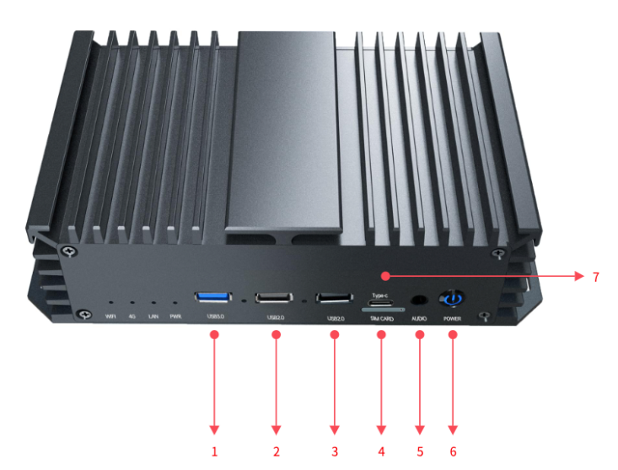

|  |  |  |
| --- | --- | --- |
| **序号** | **名称** | **功能** |
| 1 | USB3.0 | 可外接键盘鼠标 |
| 2 | USB2.0 | 可外接键盘鼠标 |
| 3 | USB2.0 | 可外接键盘鼠标 |
| 4 | SIM | 可支持SIM卡 |
| 5 | AUDIO | 音频接口 |
| 6 | 电源开关键 | 智能终端开机/关机按键 |
| 7 | TYPE-C | 设备升级维护口 |

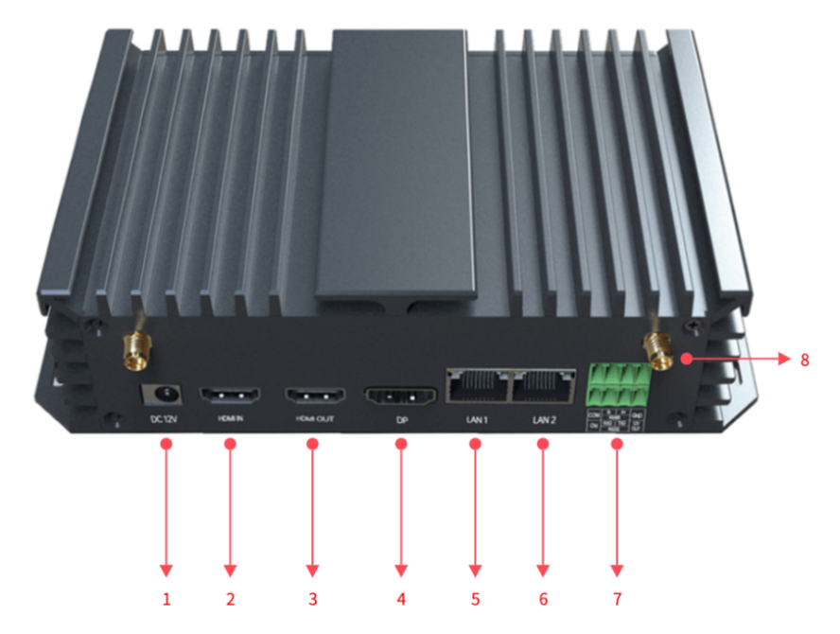

|  |  |  |
| --- | --- | --- |
| **序号** | **名称** | **功能** |
| 1 | DC12V | 终端供电接口 12V |
| 2 | HDMI IN | 视频输入口 |
| 3 | HDMI OUT | 视频输出口 |
| 4 | DP | 视频输出口 |
| 5 | LAN1 | 调试口 |
| 6 | LAN2 | 业务网口 |
| 7 | 工业接口 | 用于RS485、RS232 接口 |
| 8 | WIFI接口 | 连接天线接口 |

## **2产品特性**

**独创全周期防护体系**

* **事前审核：**支持节目预审的方式，上传待播放节目素材（视频、图片等），支持自动鉴别违规内容，记录违规详情，除传统的鉴黄审核能力外，还提供暴恐识别、政治敏感识别等能力。
* **事中防护：**终端设备部署于公共显示屏播控系统末端，对显示终端形成有效防护，在播放内容（视频、文字、图片等）传输到公共大屏过程中，调用内置AI算法审核，对播放内容中的不良信息进行审核和阻断，防止不良内容播出。
* **事后溯源：**违规画面识别和防护告警、日志记录，视频信号破坏告警记录以及操作日志记录。

**首创应急响应机制**

* **实时监控：**支持远程实时轮巡监视大屏播放画面，方便监管。
* **应急处置：**发现异常播放行为，远程一键关屏、重启、关机和应急画面替代。

**深化纵深防御技术**

* 联合内容安全审核终端以及软终端分层协同防御。
* 采用算力池负载均衡模式，深化核心防御能力。

**统一管理平台系统**

* 提供产品功能管理和防护告警功能。
* 内置内容安全管理模块，无需额外硬件，实现集中管理功能，可以进行用户管理、策略管理、终端管理、审批管理、日志管理和告警。

**适配性**

* 支持适配任意厂家播控系统和任意分辨率的室内外大屏使用。

**可靠性**

* 支持旁路部署，不影响客户业务的前提下审核内容是否违规，系统是否安全。

## **3 典型部署**

**内容安全审核终端部署：**

第一步：将电源适配器的DC端与终端DC接口连接。

第二步: 用hdmi-hmid视频线，将内容安全审核终端的视频输入口（hd in）与播控设备（电脑、播放盒、视频处理器等视频源）的hdmi输出口连接。

第三步：用hdmi-hmid视频线，将内容安全审核终端的视频输出口（hd out）与 视频处理器（显示屏、视频矩阵等中间设备）的hdmi输入口连接。

第四步：将电源适配器的AC端接入交流220V插座，终端设备自动上电启动。

第五步：通电后，正面pwd灯常亮，即表示内容安全审核一体机启动成功。

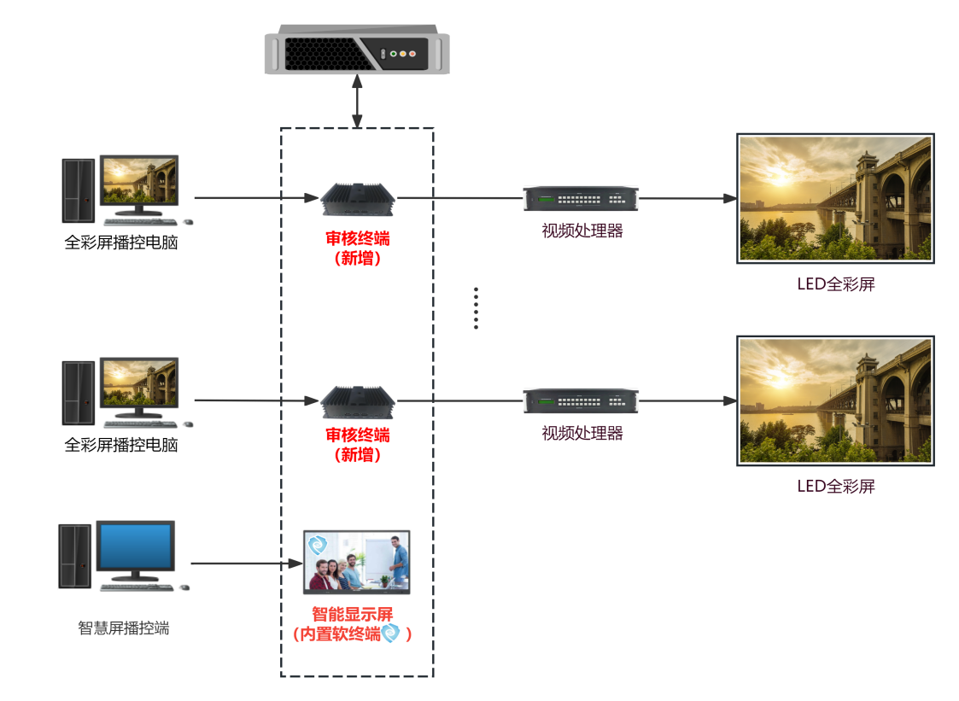

## **4产品配置**

第一步：准备一台有网口的电脑，然后将内容安全审核终端通电，等POWER按钮灯常亮后，用一根网线连接内容审核终端的lan2口，网线另外一段接准备好的电脑。

第二步：将电脑本机IP添加192.168.1段IP，与内容安全审核网关LAN1口192.168.1.118同一个网段。

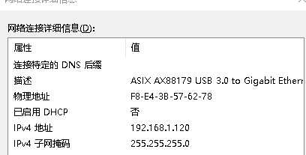

第三步：打开浏览器，登录：192.168.1.116，无需输入账号密码。

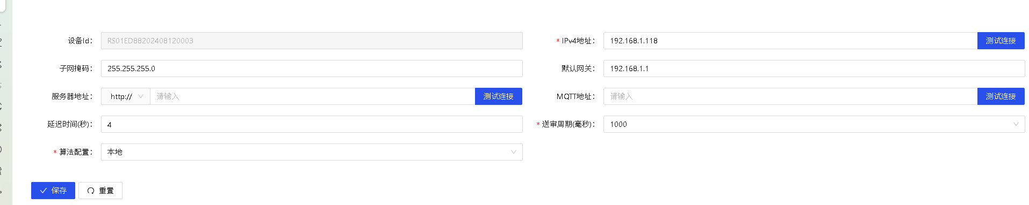

第四步：输入服务器地址、MQTT地址、修改审核终端IP等信息后，点击保存。

